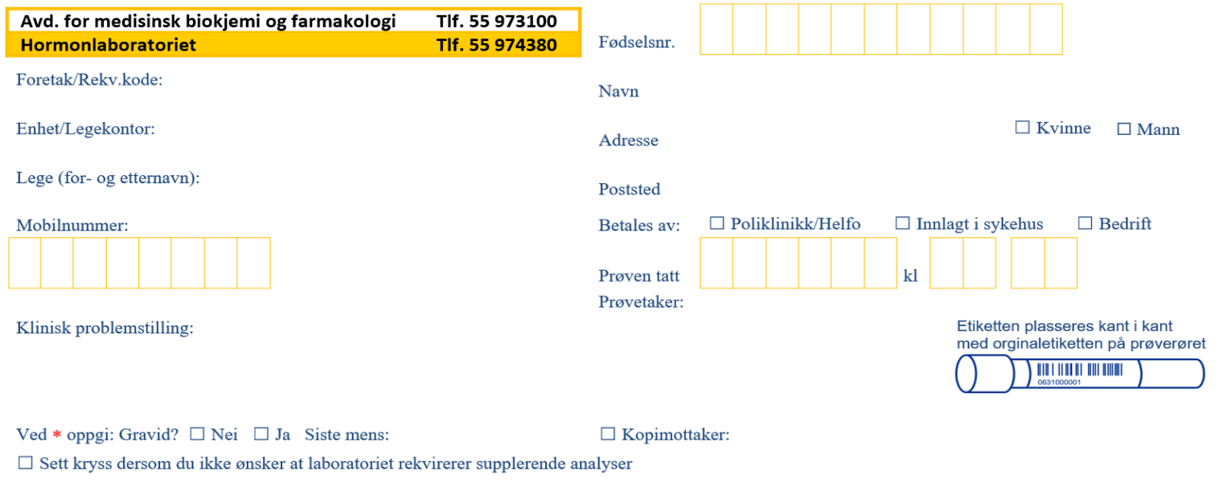


Hormonserie – Synacthentest BUK, NCCAH

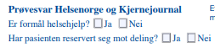

Obs! Alle analytter, inkl. sendeprøver, skal tas på alle tidspunkt.
Analyse* | Kode Unilab700
s-kortisol | KORTB
s-17OHP | 17OHB
s- Androstendion | An
s-11-deoxykortisol | 11 DOK
Diverse sendeprøver** | DIVSEND
Dehydroepiandrostendion (DHEA)

17-OH-pregnenolon

Prøve | Klokkeslett
Minus 30 min
0-prøve
Etter 30 min
Etter 60 min
* Alle analytter skal tas på alle tidspunkt.
** 1 ml serum. OUS Hormonlab / Aker.
Prøve | Klokkeslett
Minus 30 min
0-prøve
Etter 30 min
Etter 60 min

Øvrige analyser som ikke inngår i belastningen må bestilles på egen rekvisisjon.

